机器人视觉

技术报告

目录

机器人视觉 1
目录（仅参考） 2
实验一 gazebo中的单线巡线 4
一、实验目的： 4
二、实验内容： 4
三、实验仪器： 4
四、实验原理： 4
五、实验步骤： 5
六、 实验总结： 5
实验二 gazebo中的双线巡线 6
一、实验目的： 6
二、实验内容： 6
三、实验仪器： 6
四、实验原理： 6
1、图像采集与预处理： 6
2、透视变换： 6
3、双线检测与定位： 6
4、路径偏差计算与 PID 控制： 7
5、特殊场景处理： 7
五、 实验步骤： 7
六、 实验总结： 8
实验三 yolov5在ubuntu中配置 9
一、 实验目的： 9
二、 实验内容： 9
三、 实验软件： 9
四、 实验步骤： 9
五、 实验总结： 12
实验四 yolov5模型的训练及模型加载 13
一、数据集的准备 13
1、 数据集打标签： 13
2、 数据集格式转换： 14
3、 数据集的划分： 14
二、 模型的训练和推理： 15
三、 用摄像头识别图片 17
四、 实验总结： 19
附录:源码

实验一 gazebo中的单线巡线

一、实验目的：
1 、学会在gazebo中，加载地图；
2 、学会订阅仿真小车的传感器数据话题及处理传感器数据；
3 、编写代码，完成单线寻线；

二、实验内容：
1、获取并分析相机数据；
2、对相机数据进行处理，搜索算法，编写代码，完成单线巡线。

三、实验仪器：
ROS 仿真智能车 、相机、gazebo仿真环境，单线巡线地图

四、实验原理：
1、图像采集：利用机器人上的摄像头实时获取周围环境的图像信息，通过 ROS 中的sensor_msgs.msg.Image消息类型将图像数据传输到处理节点。
2、图像处理：（1）灰度转换：在otsu_threshold函数中，首先将采集到的彩色图像（BGR 格式）使用cv2.cvtColor函数转换为灰度图像，以便后续进行阈值处理。
（2）大津法阈值分割：采用大津法（cv2.threshold结合cv2.THRESH_OTSU参数）自动计算出一个最佳阈值，将灰度图像二值化。使得目标线条与背景能够明显区分开来，得到黑白分明的二值图像，白色部分大概率为需要追踪的线条。
3、巡线算法：（1）区域截取：从二值图像底部截取一定高度区域（crop_img = binary_image[int(height * 0.8):height, 0:width]），因为通常机器人靠近地面的区域更能反映当前需要追踪的线条信息，减少上方无关背景的干扰。
（2）质心计算：通过cv2.moments函数计算截取区域图像的质心坐标。质心位置反映了线条在图像底部区域的横向位置。
4、运动控制：根据质心与图像中心（width // 2）的偏差（error_x），计算出机器人需要转动的角度。通过geometry_msgs.msg.Twist消息发布线速度（twist.linear.x = 0.5）和角速度（twist.angular.z = float(error_x) / 105）控制指令，使机器人朝着线条方向前进并实时调整方向以保持在线上行驶。

五、实验步骤：
1、代码编写：在 Python 环境下，按照上述原理编写LineFollower类，包含初始化函数__init__用于创建 ROS 节点、图像订阅者和速度发布者；otsu_threshold函数实现大津法阈值处理；camera_callback函数作为图像回调函数，完成图像采集后的一系列处理与运动控制指令发布。
2、环境搭建：确保 ROS 系统正常运行，安装所需的 Python 库，配置好摄像头驱动，使其能在 ROS 框架下正常发布图像数据到/cam话题。
3、运行实验：在含有代码的目录下，运行python task01_dan.py后，此时机器人开始采集图像并尝试巡线。实时观察机器人运动状态以及通过cv2.imshow显示的二值化图像，判断巡线效果。
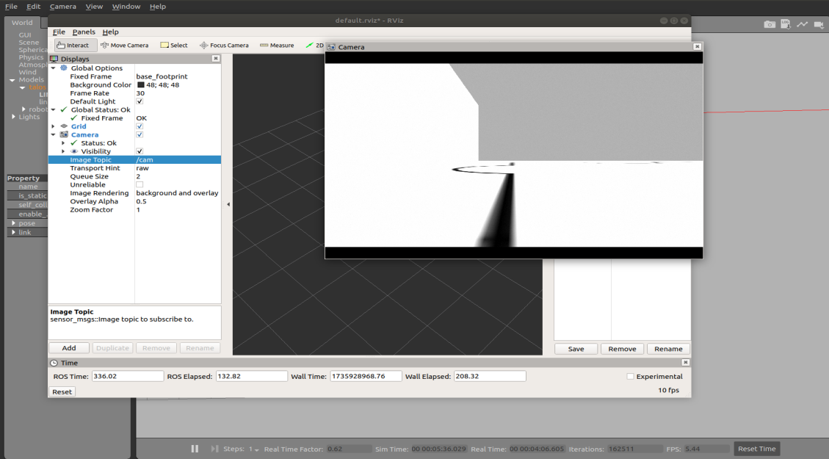
（图一：运行过程图片）
注：具体运行过程，见视频。
- 实验总结：
在本次单线巡线中，并不需要pid控制，因为采用的是质心与图片中心的差值，来计算小车的转角，只有一条线，所以线的质心与图片的差值比较稳定，不会出现差值突变的情况。但本次实验有一点问题的是，小车的摄像头，获取的图片在小车的实际位置之前，所以导致小车可能会出现提前转弯的情况，并且小车的速度不能太快，不然会来不及转弯。

实验二 gazebo中的双线巡线

一、实验目的：
1 、学会在gazebo中，加载地图；
2 、学会订阅仿真小车的传感器数据话题及处理传感器数据；
3 、编写代码，完成双线寻线；
- 学习pid控制，控制数据出现突变的情况。

二、实验内容：
1、获取并分析相机数据；

2、对相机数据进行处理，搜索算法，编写代码，完成双线巡线。

三、实验仪器：
ROS 仿真智能车 、相机、gazebo仿真环境，单线巡线地图

四、实验原理：

1、图像采集与预处理：
利用机器人搭载的摄像头实时捕获周围环境图像，通过 ROS 的sensor_msgs.msg.Image消息将图像数据传输至处理节点。在preprocess_image函数中，对采集到的彩色图像依次进行灰度转换（cv2.cvtColor）、高斯模糊（cv2.GaussianBlur）以去除噪声干扰，再采用自适应阈值处理（cv2.adaptiveThreshold）结合形态学开运算（cv2.morphologyEx）与闭运算，突出图像中的线条特征，得到高质量的二值化图像用于后续分析。

2、透视变换：
通过perspective_transform函数，依据精心设计的源点（src_points）和目标点（dst_points）坐标，使用cv2.getPerspectiveTransform计算变换矩阵，将原始图像视角转换为鸟瞰图视角（cv2.warpPerspective），使得后续对线条的检测与分析更具直观性与准确性，尤其有利于处理道路场景中的远近关系。

3、双线检测与定位：
运用直方图统计（histogram = np.sum(warped_image[height // 2:, :], axis=0)）结合滑动窗口法（nwindows循环内的窗口搜索逻辑），在透视变换后的图像上分别从左右两侧寻找线条像素聚集区域，确定左右线的大致位置。通过对非零像素点的索引统计与均值计算（np.mean(nonzerox[left_lane_inds])等），精确获取左右线的像素坐标，以此作为后续控制决策的关键依据。

4、路径偏差计算与 PID 控制：
根据检测到的左右线位置或单一线条位置，计算图像中心与目标线条中心点的偏差（error = target_x - center_x）。引入 PID 控制算法，依据比例（Kp）、积分（Ki）、微分（Kd）参数动态调整机器人的角速度（angular_z = self.Kp * error + self.Ki * self.error_sum + self.Kd * error_diff），实现精准的方向控制，确保机器人稳定跟踪目标路径。积分项用于累积历史误差以消除稳态误差，微分项则对误差变化率做出响应，提前抑制偏差扩大趋势。

5、特殊场景处理：
环岛决策：当机器人行驶至环岛区域时，通过判断运行时间（run_time）进入特定决策分支。在不同时间段内，设定不同的线速度（self.twist.linear.x）与角速度（self.twist.angular.z）组合，实现环岛的切入、绕行与驶出操作。同时，提供手动选择环岛入口的交互功能（a=int(input("请选择环岛入口:"))），实现1号入口和2号入口的选择，增强系统在复杂场景下的灵活性与适应性，允许操作人员根据实际路况进行干预。
- 实验步骤：
1、代码编写：在 Python 环境下，精心构建LineFollower类。类中涵盖初始化函数__init__，负责创建 ROS 节点、图像订阅者、速度发布者，以及初始化 PID 参数、预定轨迹、像素比例因子等关键变量；image_callback函数作为核心图像回调处理逻辑，整合图像预处理、透视变换、线条检测、偏差计算、PID 控制以及特殊场景应对等一系列复杂操作，并实时发布运动控制指令；preprocess_image、perspective_transform、find_lines等辅助函数分别实现图像预处理、透视变换与线条检测的具体算法细节。
2、环境搭建：确保 ROS 系统正常运行，安装所需的 Python 库，配置好摄像头驱动，使其能在 ROS 框架下正常发布图像数据到/cam话题。
3、运行实验：在含有代码的目录下，运行python task02_shuang.py后，此时机器人开始采集图像并尝试巡线。实时观察机器人运动状态以及通过cv2.imshow显示的二值化图像，判断巡线效果。
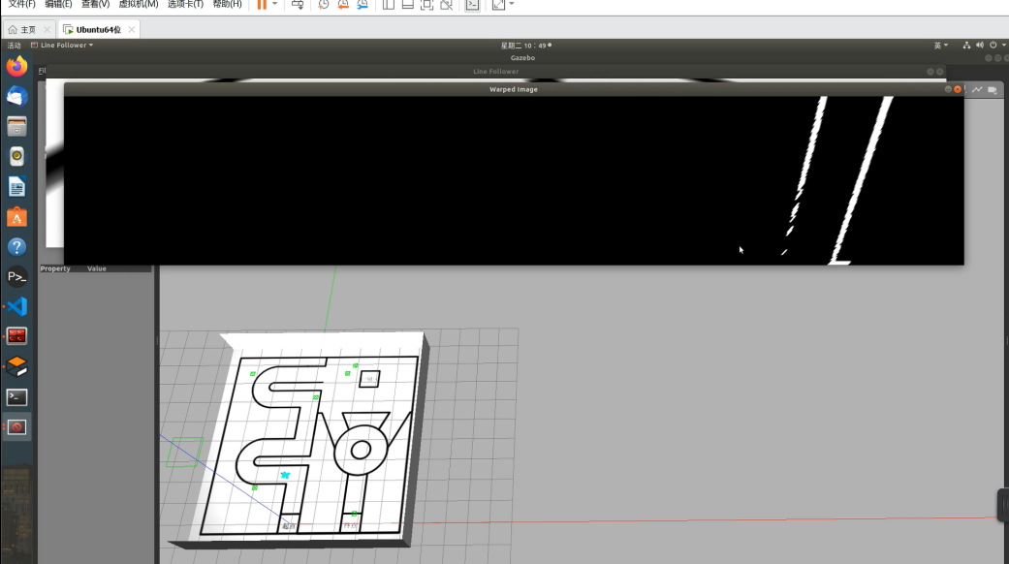
(图二：双线运行过程图片)
- 实验总结：
本次双线巡线，我采用计算两线的质心中心与图片中心差值来控制转角，但由于两线可能会出现有一线缺失，转弯时质心偏移的情况以及小车视角会出现近宽远窄的线条，导致差值会产生突变，小车就会一直旋转，为解决这个问题，我采用透视变换，将两线变成平行线，同时我采用滑动窗口法，在透视变换后的图像上分别从左右两侧寻找线条像素聚集区域，确定左右线的大致位置，减小线条质心的计算量。同时，在面对直角转弯时，我采取小车前面有白色区域后，便一点点增加转角，实现直角转弯。除此之外，我处理的图像数据是切割后的图像视角，这样避免其他线条的干扰。在加上pid的控制，便可实现小车完整走完M型巡线区域。对于环岛区域，我采用写死的方法，用os.system()函数从巡线代码文件，调用写死的代码。同时我增加一个判断条件，实现1号入口和2号入口的自主选择。

实验三 yolov5在ubuntu中配置
- 实验目的：
本次实验旨在 Ubuntu 操作系统环境下，成功完成 YOLOv5 目标检测模型的配置与部署，熟悉从环境搭建、依赖安装到模型运行的全流程操作，为后续利用 YOLOv5 进行各类目标检测任务奠定坚实基础，掌握这一先进深度学习模型在实际应用开发中的前期准备工作。

- 实验内容：
在Ubuntu18.04上安装Anconda,配置yolov5环境。
- 实验软件：
Ubuntu18.04 ，anconda，yolov5代码仓库
- 实验步骤：
- 安装Anconda:
安装Anaconda之前需要先下载安装包，这里提供两种下载方式：网页手动下载、wget命令下载。两种方式均可，我自己使用的是wget命令行下载。因为wget命令非常稳定。
wget下载命令如下：
wget -c 'https://repo.anaconda.com/archive/Anaconda3-2023.09-0-Linux-x86_64.sh' -P /home/krisnat/Downloads
注：-p后面是指定下载的路径
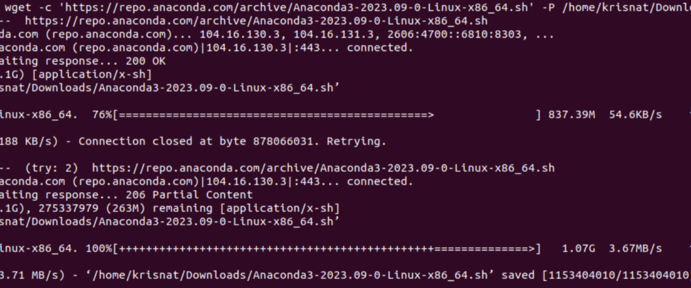

（图三：下载过程）

下载完后会在你指定的路径下有一个.sh文件
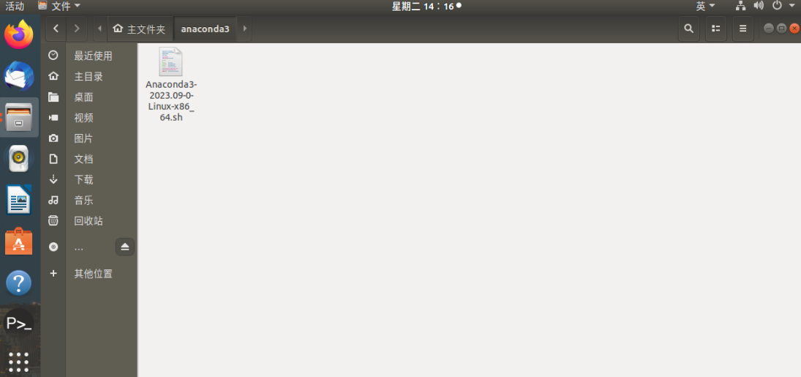

（图四：.sh文件）

新打开一个终端，输入如下指令：

bash ~/anaconda/Anaconda3-2021.11-Linux-x86_64.sh

注：bash指令后面~/anaconda/Anaconda3-2021.11-Linux-x86_64.sh包含了安装包所在路径~/anaconda/和安装包名Anaconda3-2021.11-Linux-x86_64.sh。

输入完指令后，一直按enter进行确认，遇到yes or no直接yes就行。

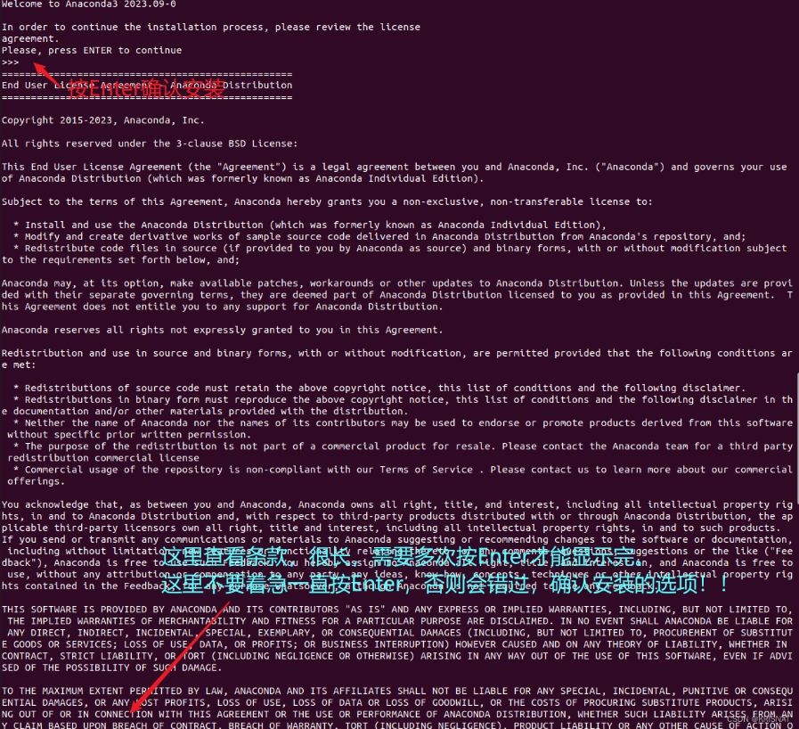

（图五：下载过程）
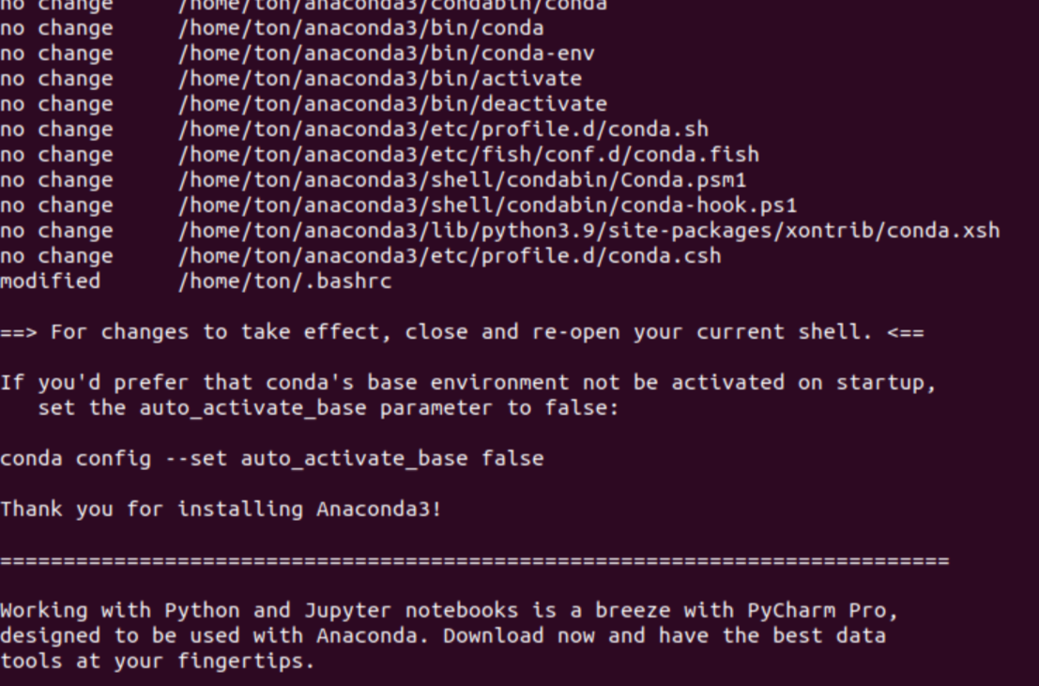

（图六：下载完anaconda）

下载完anaconda后,关闭所有终端，再重新打开终端，会出现如下图标：
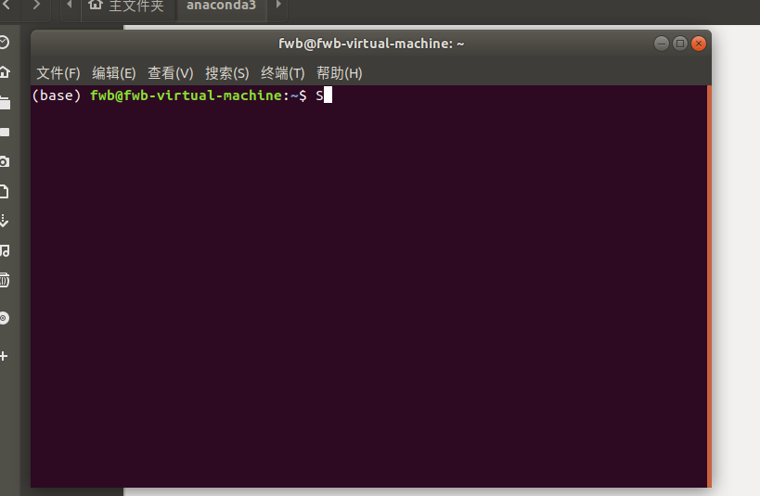

（图七：anaconda环境展示）

在主机名前面有一个（base）说明你已经进入conda的环境，如果你不想用conda环境，可以输入以下指令：

conda config --set auto_activate_base false

总上所述：你已经完成了anaconda的安装，你可以创建自己的python环境。一般yolov5的环境依赖需要python3.8以上的版本，所以下载conda,创建虚拟环境很重要哦。
- 下载yolov5代码仓库;

首先进入YOLOv5开源网址 ，手动下载zip或是git clone 远程仓库都可以。将下载好的yolov5代码仓库放到你指定的文件下面，在yolov5代码仓库下面会有一个requirements.txt文件，在该目录下打开终端输入以下指令：

pip install -U -r requirements.txt
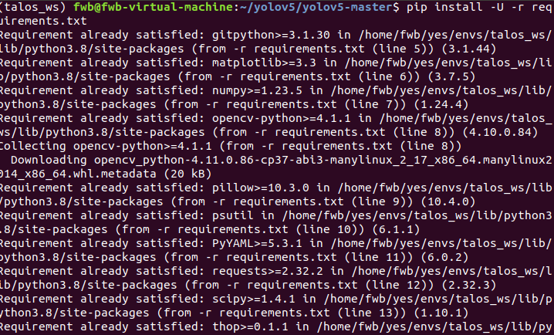

（图八：下载依赖过程）

下载完依赖后，就可以用yolov5代码仓库里面的代码了，接下来就是训练模型和推理了。

- 实验总结：

本次yolov5环境的配置，还是比较简单的只要跟着步骤就行，如果遇到错误，从网上搜一下都会有解决办法的。

实验四 yolov5模型的训练及模型加载

一、数据集的准备
在上述的yoloV5代码仓库下载好及依赖下载完后就可以创建自己的数据集训练模型了。
- 数据集打标签：
打开labelimg.exe后，选择要打的标签图片路径，然后选择保存标签路径，接下来就是酷酷打标签了。
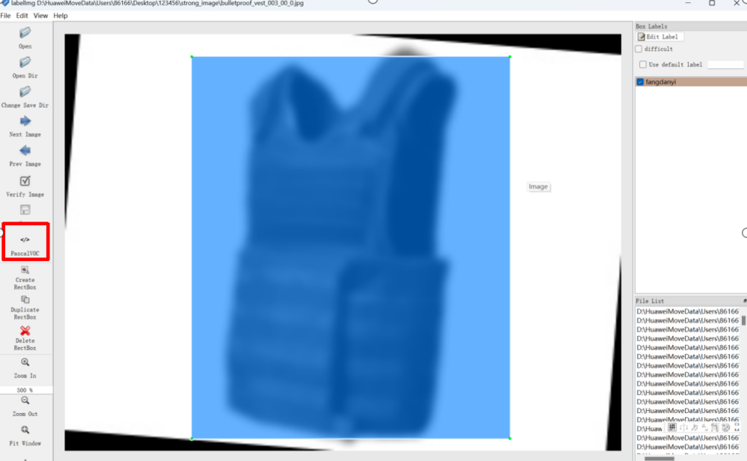
（图九：打标签的过程）
注：这里选择的是voc格式的标签，标签文件是.yaml文件，后续需要格式转换。由于这次提供的数据集图片量很少，所以我自己写了一个图片增强的代码。把图片增加到了1100张。
- 数据集格式转换：
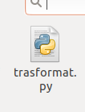
（图十：数据转换代码）
通过这个代码实现数据集的格式的转换，转换完后，标签文件的格式为.txt文件
注：要注意路径
- 数据集的划分：
格式转换完后，就可以划分训练集和验证集了
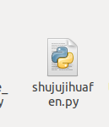
（图十一：数据集划分代码）
通过上述的代码，就可以划分训练集和验证集了，运行该代码后，就会在指定的路径下生成，train,val，text的文件夹（text的生成取决于你对数据集的划分，text可以没有），同时写一份如下所示的yaml文件。
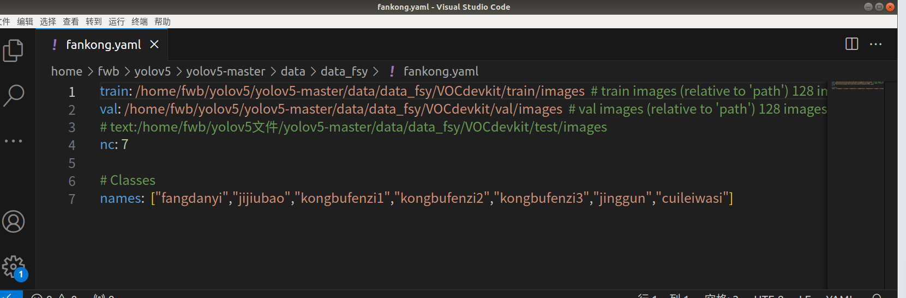
（图十二：训练的yaml文件）
这里没有什么好说的，关键就是要注意路径。
- 模型的训练和推理：
打开train.py修改以下路径：
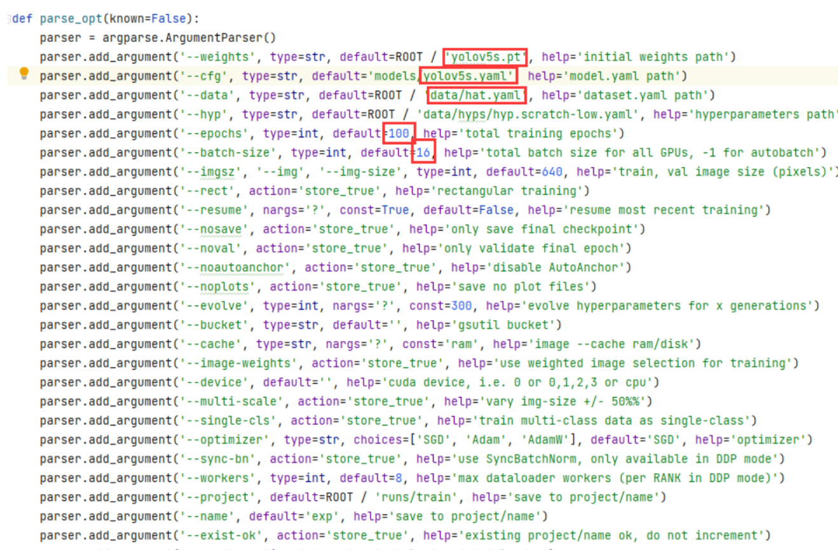
（图十三：train.py文件中修改的路径所示）
其中weights为导入模型，这里修改为yolov5s.pt或者其他模型，cdg为改为yolov5s.yaml或者pt对应的yaml文件名，data改为data/data.yaml，修改为自己新建的文件名，epochs可以先设为10，能够正常训练并且保存结果再修改为100或者更多，batch-size根据自己的电脑性能设置大小，建议为2的n次方，可以多次修改找到最适合自己电脑的参数大小。
接下来就是等待训练模型了
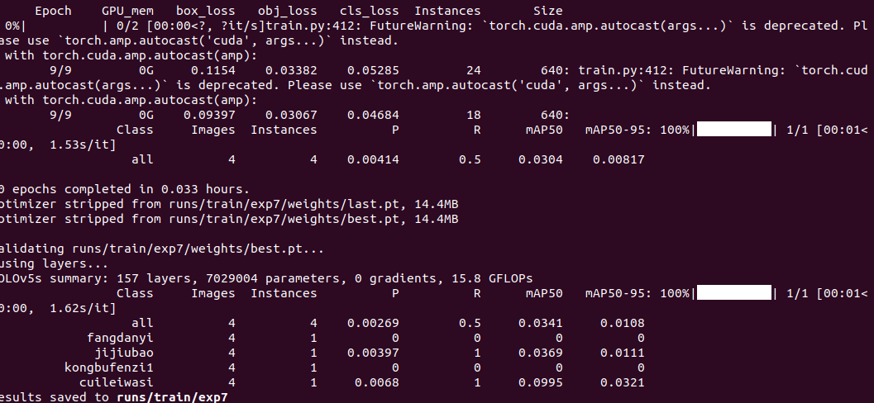
（图十四：训练完后图）
训练完后会runs/train/exp7/weights/目录下生成一个best.pt和last.pt模型，当然相关目录会有训练的指标图，可参考模型的好坏。这里可以用yolov5自带的detect.py验证，这里就不细说了，就展示一下我用detect.py验证的图片吧。
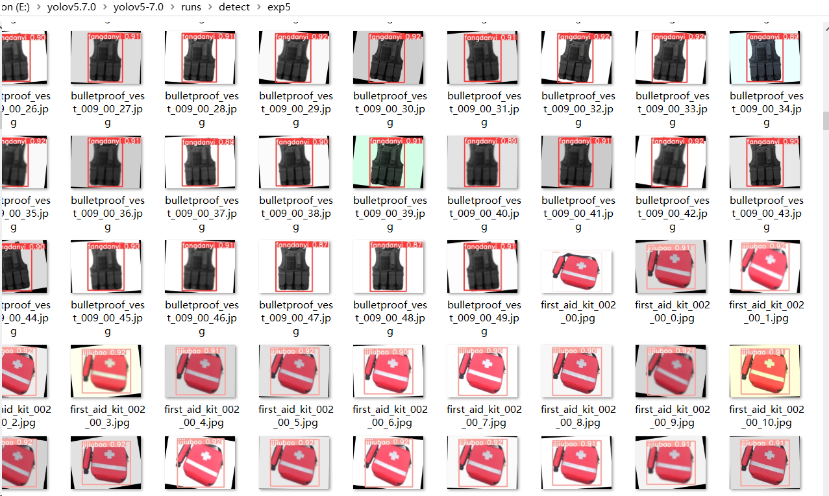
（图十五：detect.py验证的模型）
- 用摄像头识别图片
编写代码，加载完模型，打开摄像头进行目标检测。
这里要说一下ubuntu中连接外部的usb摄像头，该如何操作，不然运行代码后，会报错。
首先找到虚拟机->设置->USB控制器将显示所有USB输入设备勾上。
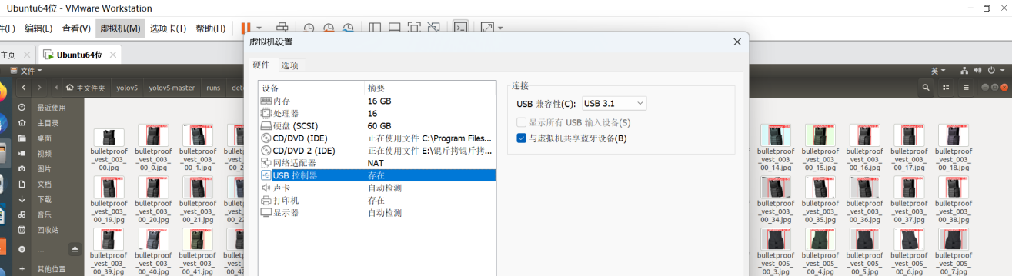
（图十六：显示USB输入设备）
如果显示所有USB输入设备为灰色无法勾选，可以在主机（指Windows系统）搜索“计算机管理”然后找到服务，按如下图所示的情况都启动，然后重启虚拟机。
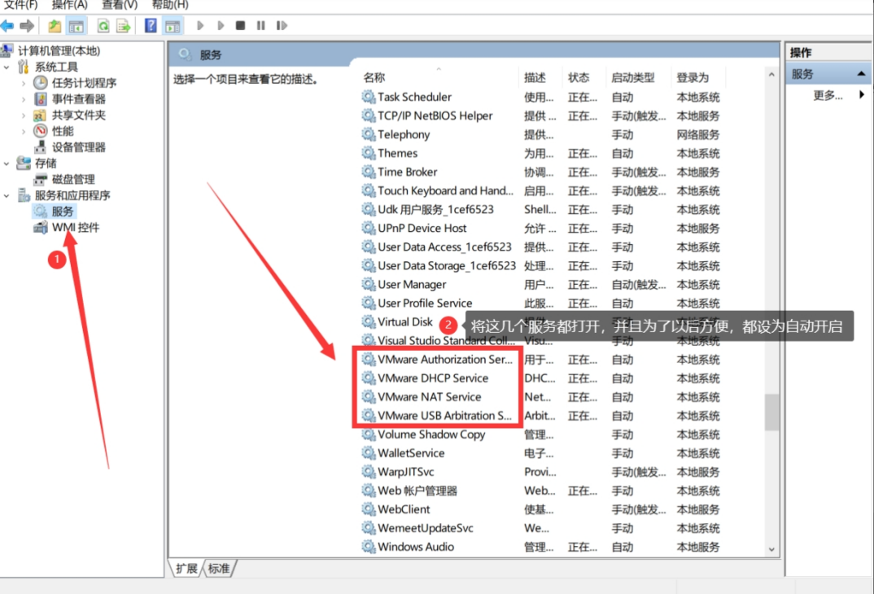
（图十七：vmware服务启动）
重启虚拟机后，找到虚拟机—>可移动设备，找到USB摄像头连接即可。
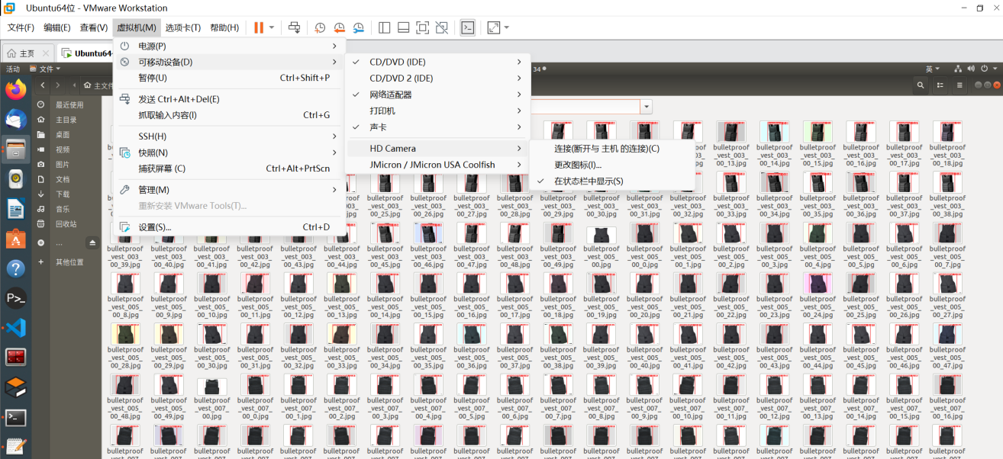
（图十八：连接usb摄像头）

然后就是运行代码，便可以加载模型利用usb摄像头，对图片进行识别，并输出检测类别。
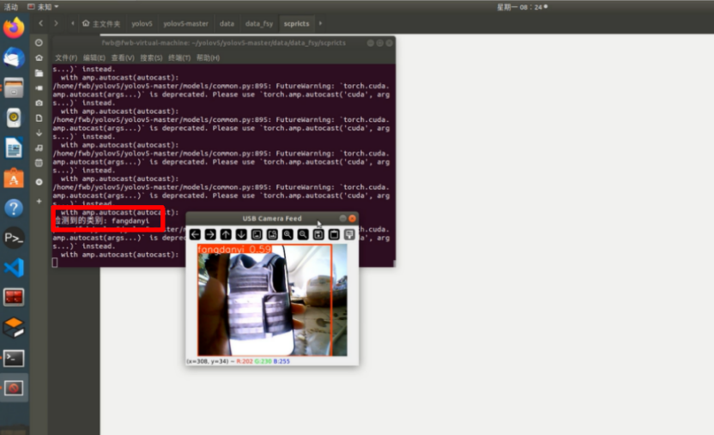
（图十九：结果展示）
- 实验总结：
本次实验相对来说，逻辑要求不高，但是细小知识点特别多，要注意很多东西。还有就是本次实验对电脑硬件配置要求有点高，毕竟要训练模型，还有加载模型啥的，都很吃电脑配置。

代码附录：

Task01_dan.py：
#!/usr/bin/env python
# - coding: utf-8 -*-
import rospy
import cv2
import numpy as np
from cv_bridge import CvBridge, CvBridgeError
from sensor_msgs.msg import Image
from geometry_msgs.msg import Twist

class LineFollower:
def __init__(self):
self.bridge = CvBridge()
self.image_sub = rospy.Subscriber("/cam", Image, self.camera_callback)
self.cmd_vel_pub = rospy.Publisher("/cmd_vel", Twist, queue_size=10)
def otsu_threshold(self, image):
# 转换为灰度图像
gray_image = cv2.cvtColor(image, cv2.COLOR_BGR2GRAY)
# 使用大津法计算最佳阈值
_, binary_image = cv2.threshold(gray_image, 0, 255, cv2.THRESH_BINARY + cv2.THRESH_OTSU)
return binary_image
def camera_callback(self, data):
try:
cv_image = self.bridge.imgmsg_to_cv2(data, "bgr8")
except CvBridgeError as e:
rospy.logerr("CvBridge Error: {0}".format(e))
return
# 使用大津法进行二值化
binary_image = self.otsu_threshold(cv_image)
# 截取图像底部区域用于巡线
height, width = binary_image.shape
crop_img = binary_image[int(height * 0.8):height, 0:width]
# 计算质心
M = cv2.moments(crop_img)
if M['m00'] > 0:
cx = int(M['m10'] / M['m00'])
cy = int(M['m01'] / M['m00'])
error_x = cx - width // 2
twist = Twist()
twist.linear.x = 0.5
twist.angular.z = float(error_x) / 105
self.cmd_vel_pub.publish(twist)
else:
rospy.loginfo("Line not detected!")
# 显示图像
cv2.imshow("Binary Image", binary_image)
cv2.waitKey(1)
def main():
rospy.init_node('line_follower', anonymous=True)
line_follower = LineFollower()
rospy.spin()
if __name__ == '__main__':
main()
Task02_shuang.py:
#!/usr/bin/env python
# - coding: utf-8 -*-
import rospy
import cv2
import numpy as np
import os
from cv_bridge import CvBridge, CvBridgeError
from sensor_msgs.msg import Image
from geometry_msgs.msg import Twist

import time
start_time=time.time()
class LineFollower:
def __init__(self):
self.bridge = CvBridge()
# self.pose_sub=rospy.Subscriber("/pose",Pose,self.pose_callback)
self.image_sub = rospy.Subscriber('/cam', Image, self.image_callback)
self.cmd_vel_pub = rospy.Publisher('/cmd_vel', Twist, queue_size=1)
self.twist = Twist()
# 调整PID参数
self.Kp = 0.018
self.Ki = 0.00001
self.Kd = 0.00011
self.error_prev = 0
self.error_sum = 0
# 定义预定轨迹，这里简单示例为一条直线
self.yudingguiji = [(0.02, 2.2), (-2.5, 2.6), (-2.1, 3.5)]
self.current_waypoint_index = 0
# 假设图像宽度为640，将物理坐标转换为像素坐标的比例因子
self.pixel_scale = 640
def image_callback(self, data):
try:
cv_image = self.bridge.imgmsg_to_cv2(data, "bgr8")
except CvBridgeError as e:
rospy.logerr("CvBridge Error: {0}".format(e))
return
# 截取图像的下半部分
height, width = cv_image.shape[:2]
cv_image = cv_image[height*2//3:,:]
processed_image = self.preprocess_image(cv_image)
warped_image = self.perspective_transform(processed_image)
# lower_half=warped_image[height*2//3:,:]# 取下半部分图像
# 检测透视图中间区域是否有白色像素
mid_width = width *2//3
mid_height = height *2//3
middle_region = warped_image[mid_height-15:mid_height+15, mid_width-15:mid_width+15]
white_pixels = cv2.countNonZero(middle_region)
has_white_in_middle = white_pixels > 0
# 寻找双线
left_line, right_line = self.find_lines(warped_image)
# 计算中心点偏移
height, width = warped_image.shape
center_x = width // 2
if left_line is not None and right_line is not None:
target_x = (left_line + right_line) // 2
elif left_line is not None:
target_x = left_line + 50
print("左线丢失，向右偏移-------------------------------------------------------")
elif right_line is not None:
target_x = right_line - 45
print("右线丢失，向左偏移-------------------------------------------------------")
else:
target_x = center_x
print("两线丢失，保持原方向-----------------------------------------------------")
# 计算与预定轨迹的偏差
if self.current_waypoint_index < len(self.yudingguiji):
waypoint_x = int(self.yudingguiji[self.current_waypoint_index][0] * self.pixel_scale) + center_x
path_error = target_x - waypoint_x
if abs(target_x - waypoint_x) < 2: # 如果接近当前路径点，移动到下一个
self.current_waypoint_index += 1
else:
path_error = 0
error = target_x - center_x
# error=path_error
self.error_sum += error
error_diff = error - self.error_prev
self.error_prev = error
# PID控制器
angular_z = self.Kp * error + self.Ki * self.error_sum + self.Kd * error_diff
# 如果透视图中间有白色区域，增加向左的转向偏移量
if has_white_in_middle:
angular_z += 0.1 # 可以根据实际情况调整偏移量
print("透视图中间有白色区域，向左转----------------------------------------------")
print("转角的值为")
print(angular_z)

# 限制转角值
now_time=time.time()
run_time=now_time-start_time
if 0<run_time<65:
angular_z = np.clip(angular_z, -0.3, 0.3)
self.twist.linear.x = 0.18
self.twist.angular.z = angular_z
self.cmd_vel_pub.publish(self.twist)
if 65<=run_time<70:
self.twist.linear.x=0.0
self.twist.angular.z=0.3
self.cmd_vel_pub.publish(self.twist)
if 70<=run_time< 143:#143
angular_z = np.clip(angular_z, -0.3, 0.3)
self.twist.linear.x = 0.18
self.twist.angular.z = angular_z
self.cmd_vel_pub.publish(self.twist)
if 143<=run_time<150:
print("运动到识别区，接下来走环岛")
self.twist.linear.x=0.6
self.twist.angular.z=0
self.cmd_vel_pub.publish(self.twist)
if 149<=run_time<152:
self.twist.linear.x=0
self.twist.angular.z=0
self.cmd_vel_pub.publish(self.twist)
a=int(input("请选择环岛入口:"))
if a==1:
os.system("python xiesi03.py")

elif a==2:
self.twist.linear.x=0.7
self.twist.angular.z=-0.2
self.cmd_vel_pub.publish(self.twist)

target_x = int(target_x)
height = int(height)
cv2.line(cv_image, (target_x, int(height * 0.6)), (target_x, height), (0, 255, 0), 2)
cv2.imshow("Line Follower", cv_image)
cv2.imshow("Warped Image", warped_image)
cv2.waitKey(3)
def preprocess_image(self, cv_image):
# 转换为灰度图像
gray = cv2.cvtColor(cv_image, cv2.COLOR_BGR2GRAY)
# 高斯模糊以减少噪声
blurred = cv2.GaussianBlur(gray, (7, 7),3 )
# 自适应阈值处理
thresh = cv2.adaptiveThreshold(blurred, 255, cv2.ADAPTIVE_THRESH_GAUSSIAN_C, cv2.THRESH_BINARY_INV, 11, 2)
kernel = np.ones((5, 5), np.uint8)
opening = cv2.morphologyEx(thresh, cv2.MORPH_OPEN, kernel)
closing = cv2.morphologyEx(opening, cv2.MORPH_CLOSE, kernel)
return closing
# return thresh
def perspective_transform(self, binary_image):
height, width = binary_image.shape
# 调整源点和目标点以获得更好的透视变换效果
src_points = np.float32([
[width * 0.25, height * 0.7],
[width * 0.75, height * 0.7],
[width * 0.1, height],
[width * 0.9, height]
])
dst_points = np.float32([
[width * 0.2, 0.3],
[width * 0.8, 0.3],
[width * 0.2, height],
[width * 0.8, height]
])
M = cv2.getPerspectiveTransform(src_points, dst_points)
warped_image = cv2.warpPerspective(binary_image, M, (width, height))
return warped_image

def find_lines(self, warped_image):
height, width = warped_image.shape
left_line = None
right_line = None
# 直方图统计
histogram = np.sum(warped_image[height // 2:, :], axis=0)
midpoint = np.int32(histogram.shape[0] // 2)
left_base = np.argmax(histogram[:midpoint])
right_base = np.argmax(histogram[midpoint:]) + midpoint
# 滑动窗口法寻找线
nwindows = 9
window_height = np.int32(height // nwindows)
leftx_current = left_base
rightx_current = right_base
margin = 100
minpix = 50
left_lane_inds = []
right_lane_inds = []
nonzero = warped_image.nonzero()
nonzeroy = np.array(nonzero[0])
nonzerox = np.array(nonzero[1])
for window in range(nwindows):
win_y_low = height - (window + 1) * window_height
win_y_high = height - window * window_height
win_xleft_low = leftx_current - margin
win_xleft_high = leftx_current + margin
win_xright_low = rightx_current - margin
win_xright_high = rightx_current + margin
good_left_inds = ((nonzeroy >= win_y_low) & (nonzeroy < win_y_high) &
(nonzerox >= win_xleft_low) & (nonzerox < win_xleft_high)).nonzero()[0]
good_right_inds = ((nonzeroy >= win_y_low) & (nonzeroy < win_y_high) &
(nonzerox >= win_xright_low) & (nonzerox < win_xright_high)).nonzero()[0]
left_lane_inds.append(good_left_inds)
right_lane_inds.append(good_right_inds)
if len(good_left_inds) > minpix:
leftx_current = np.int32(np.mean(nonzerox[good_left_inds]))
if len(good_right_inds) > minpix:
rightx_current = np.int32(np.mean(nonzerox[good_right_inds]))
left_lane_inds = np.concatenate(left_lane_inds)
right_lane_inds = np.concatenate(right_lane_inds)
if len(left_lane_inds) > 0:
left_line = np.int32(np.mean(nonzerox[left_lane_inds]))
if len(right_lane_inds) > 0:
right_line = np.int32(np.mean(nonzerox[right_lane_inds]))
return left_line, right_line
if __name__ == '__main__':
rospy.init_node('line_follower')
line_follower = LineFollower()
rospy.spin()
Xiesi03.py为task02_shuang.py调用文件
Xiesi03.py:
#!/usr/bin/env python
# -*- coding: utf-8 -*-
import rospy
from geometry_msgs.msg import Twist
import math

LINEAR_SPEED = 0.5
ANGULAR_SPEED = 0.3
class UcarControl:
def __init__(self):
rospy.init_node("ucar_control")
self.pub = rospy.Publisher('cmd_vel', Twist, queue_size=10)
self.rate = rospy.Rate(10)
rospy.sleep(1)
def rotate(self, angle, clockwise):
twist = Twist()
angular_speed = -ANGULAR_SPEED if clockwise else ANGULAR_SPEED
twist.angular.z = angular_speed
duration = abs(angle / angular_speed)
t0 = rospy.Time.now().to_sec()
while (rospy.Time.now().to_sec() - t0) < duration:
self.pub.publish(twist)
self.rate.sleep()
twist.angular.z = 0
self.pub.publish(twist)
def move_forward(self, distance):
twist = Twist()
twist.linear.x = LINEAR_SPEED
duration = distance / LINEAR_SPEED
t0 = rospy.Time.now().to_sec()
while (rospy.Time.now().to_sec() - t0) < duration:
self.pub.publish(twist)
self.rate.sleep()
twist.linear.x = 0
self.pub.publish(twist)
def move_in_circle(self, radius, fraction):
angular_speed = LINEAR_SPEED / radius
twist = Twist()
twist.linear.x = LINEAR_SPEED
twist.angular.z = angular_speed
angle = 2 * math.pi * fraction
duration = angle / angular_speed
t0 = rospy.Time.now().to_sec()
while (rospy.Time.now().to_sec() - t0) < duration:
self.pub.publish(twist)
self.rate.sleep()
twist.linear.x = 0
twist.angular.z = 0
self.pub.publish(twist)
def run(self):
print("开始顺时针旋转135度")
self.rotate(math.radians(145), True)
print("顺时针旋转135度完成，开始直走2米")
self.move_forward(2)
print("直走2米完成，开始逆时针旋转45度")
self.rotate(math.radians(70), False)
print("逆时针旋转45度完成，开始直走2米")
self.move_forward(2)
print("直走2米完成，停止3秒")
rospy.sleep(1)
print("停止结束，开始走半径为1.5的四分之三圆")
self.move_in_circle(1.5, 0.20)
print("四分之三圆走完，开始顺时针旋转60度")
self.rotate(math.radians(80), True)
print("顺时针旋转60度完成，开始直走")
self.move_forward(3)
print("运动结束")
if __name__ == "__main__":
try:
ucar_control = UcarControl()
ucar_control.run()
except rospy.ROSInterruptException:
pass
Camera_open.py为加载yolov5模型，利用usb摄像头识别代码
Camera_open.py:
import cv2
import torch

# 加载训练好的 YOLOv5 模型
model_path = '/home/fwb/yolov5/yolov5-master/runs/train/exp7/weights/best.pt'
yolov5_path = '/home/fwb/yolov5/yolov5-master'
model = torch.hub.load(yolov5_path, 'custom', path=model_path, source='local')
# 打开 USB 摄像头
cap = cv2.VideoCapture(0)
# 设置摄像头分辨率，可根据实际情况调整
cap.set(cv2.CAP_PROP_FRAME_WIDTH, 320)
cap.set(cv2.CAP_PROP_FRAME_HEIGHT, 240)
# 检查摄像头是否成功打开
if not cap.isOpened():
print("无法打开摄像头")
exit()
while True:
# 逐帧读取画面
ret, frame = cap.read()
# 检查是否成功读取帧
if not ret:
print("无法获取帧，退出...")
break
# 使用 YOLOv5 模型进行推理
results = model(frame)
# 获取检测结果中的类别信息
detections = results.pandas().xyxy[0]
for _, detection in detections.iterrows():
class_name = detection['name']
print(f"检测到的类别: {class_name}")
# 显示当前帧及检测结果
cv2.imshow('USB Camera Feed', results.render()[0])
# 按 'q' 键退出循环
if cv2.waitKey(1) & 0xFF == ord('q'):
break
# 释放摄像头资源
cap.release()
# 关闭所有 OpenCV 窗口
cv2.destroyAllWindows()

